Universidade Federal do Rio de Janeiro

Instituto de Química

Especialização no Ensino de Química

Experimentação e Desenvolvimento de Material Didático

Confecção de um voltímetro não-visual para o auxílio de alunos cegos e de baixa visão

Leonardo Janela Pamphili Alô

Rio de Janeiro

Setembro, 2021

Leonardo Janela Pamphili Alô – [leo.janela@gmail.com](mailto:leo.janela@gmail.com)

<https://github.com/Janelis/VoltimetroSonoro>

## Introdução

A sociedade atualmente vem apresentando crescente preocupação com a inclusão de partes dela antes excluídas por conta de peculiaridades dos seus indivíduos. Dentre essas condições, uma muito comum e que é de difícil inclusão em meios com necessidades de manipulação manual é a cegueira/baixa visão.

O mundo dos ensaios práticos é todo pensado para pessoas de visão plena, considerando-se que desde tempos mais antigos o instinto mais simples para garantir a segurança dos instrumentistas em um laboratório é garantir que todos enxerguem avisos, obstáculos e produtos presentes no ambiente de trabalho. Isso automaticamente exclui os indivíduos de visão debilitada e contribui para o fechamento das profissões para este grupo. Tempos mudam e com o desenvolvimento das políticas de inclusão estes grupos se veem permitidos a participar destes círculos antes fechados. Com isso novas medidas de segurança vão sendo criadas e o trabalho vai sendo permitido para estes grupos antes excluídos.

Pensando em solucionar parte do problema de acesso de indivíduos cegos e de baixa visão em laboratórios de prática química, este projeto desenvolve um voltímetro que permite a participação de alunos destes grupos em práticas de eletroquímica onde necessite-se medir diferenças de potencial, como na confecção de pilhas simples como a pilha de Daniel.

Outros projetos de instrumentação para cegos já foram desenvolvidos e contribuem para a melhoria constante na acessibilidade desta parcela da população, como este turbidímetro (SUPALO, Cary, KREUTER, *et al.*, 2006).

## Resumo da Proposta / Objetivo

O objetivo deste projeto é a confecção de um voltímetro não-visual, que permita a participação de alunos cegos e de baixa visão em práticas de eletroquímica com mais independência.

## Justificativa

Amparando-se na constituição brasileira, temos que jovens com deficiência tem direito de acessar as esferas de ensino como quaisquer outros indivíduos que não as portem, como definido na Lei Brasileira de Inclusão da Pessoa com Deficiência (nº 13.146/2015), bem como na Lei de Diretrizes e Bases da Educação Nacional (nº 9.394/1996). Pensando nisso podem-se observar diversas esferas onde estas leis e medidas são de difícil aplicação. Como organizar uma turma de aula prática, seja de química, física, biologia, de modo a manter alunos com algum tipo de deficiência encaixados e bem recebidos nestes experimentos, sem que os mesmos sejam isolados ou percam sua autonomia durante ditos experimentos?

Pensando neste tipo de problema, desenvolveu-se este projeto, que possibilita um pouco mais de independência para alunos de baixa visão.

## Origens das ideias, inspiração, motivação

A principal inspiração para o desenvolvimento de uma ferramenta de acesso para cegos ao laboratório veio da participação da disciplina de Criação de Equipamentos de Laboratório, ministrada para a Licenciatura em Química na UFRJ, onde foi apresentado aos alunos outros projetos anteriores, dentre eles uma balança capaz de falar a massa medida por meio de um *smartphone*. Este projeto me mostrou que há a possibilidade de trabalhar neste tipo de instrumentação voltada para a acessibilidade.

## Pesquisa Bibliográfica / Estado da arte

Foram encontradas algumas referências sobre este tipo de projeto e pode-se perceber que alguns produtos já consolidados são usados para realizar o *data logging*, isto é, coleta de dados sobre experimentos realizados por sensores, como o mostrado neste artigo (SUPALO, Cary A., MALLOUK, 2007). Nele observamos que há um produto real industrializado, este produto apenas coleta e salva dados de sensores plugados nele e, posteriormente esses dados são mostrados em telas grandes ou lidos, como demonstrado em (SUNTHAR, 2011). Como este é um produto consolidado, há um preço no *data logger* e um preço para cada sensor, o que torna a obtenção rápida de um equipamento assim inviável na maioria dos casos. Baseado no turbidímetro já apresentado anteriormente, pensou-se em desenvolver um equipamento barato e de simples construção.

## Detalhamento do Projeto

Para a confecção do protótipo deste equipamento, a seguinte lista de materiais se fez necessária:

* Arduino Uno;
* Cabos do tipo Jumper;
* Protoboard;
* Módulo cartão SD ou micro SD;
* Cartão SD ou mini SD;
* Amplificador operacional LM358/TL072/TL071 ou afins;
* Fone de ouvido;
* Potenciômetro linear de 10kΩ/100kΩ;

Futuramente pretende-se desenvolver o projeto para tornar este produto mais consolidado e ter sua própria embalagem e placa de circuito. Por enquanto os materiais utilizados foram estes, o que impõe um custo inicial de cerca de R$150,00 para a confecção do protótipo totalmente do zero, porém todos estes materiais são comuns em projetos com Arduino e podem ser reaproveitados em diversos outros projetos.

A montagem básica do protótipo desenvolvido tem a seguinte forma:

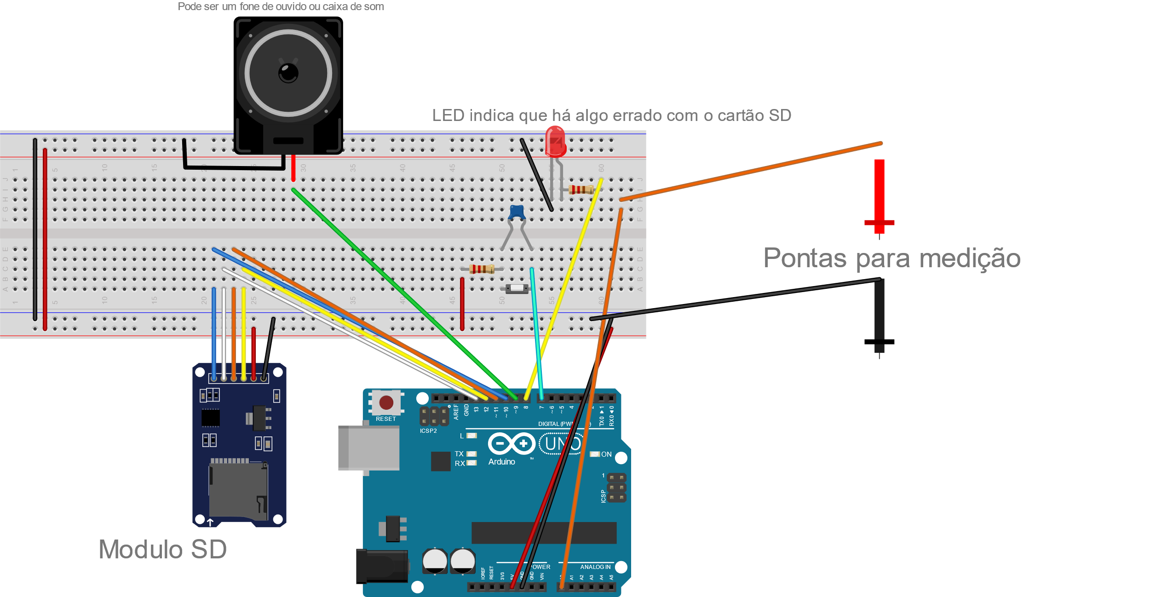

## Modo de usar

O voltímetro tem por objetivo ser utilizado em práticas de eletroquímica, onde o mesmo deve estar conectado à pilha que deseja-se que o aluno obtenha o valor de diferença de potencial. Pensou-se em um modo prático para o aluno realizar esta ligação com o uso de soquetes para baterias de 9V. Um na pilha e outro direcionado à entrada analógica do Arduino. Isto facilita o público-alvo deste projeto a utilizar o aparelho, em alternativa a clipes jacaré que podem ser de difícil manuseio.

Após o encaixe adequado dos soquetes, deve-se apertar o botão no aparelho e aguardar a fala da leitura.

O volume da fala pode ser ajustado por um potenciômetro no aparelho.

Para que o aparelho seja construído inicialmente, requer-se a compilação do arquivo contendo o programa no formato “.ino” para a placa Arduino, para isto utiliza-se o ambiente de programação Arduino.

Deve-se atentar para a voltagem máxima de leitura da placa Arduino, de 5,0 volts! No futuro pretende-se adicionar um atenuador capaz de nos permitir a leitura de valores mais altos de diferença de potencial.

## Disponibilização do material produzido

Todos os links e materiais sobre o projeto ficarão documentados em uma pasta de livre acesso hospedada no GitHub: https://github.com/Janelis/VoltimetroSonoro

Todos com acesso ao link poderão fazer o download da documentação do projeto, bem como fotos e exemplos do protótipo funcionando e o arquivo utilizado para programar o Arduino.

## Licença de Uso

Este material e seus derivados devem ser utilizados conforme licenciamento Creative Commons Derivativa Não-comercial ShareAlike, isto é, quem estiver lendo este material poderá utilizá-lo, ajustá-lo e aperfeiçoá-lo conforme suas ideias e necessidades, porém nunca para uso comercial e deverá publicar sua nova versão do material também sob esta mesma licença. Isto garante que este material seja utilizado de forma não predatória, e sim de maneira a contribuir para o bem social e para a inclusão de grupos sociais prejudicados.



## Descrição da Execução

Este trabalho partiu de uma primeira ideia vinda da construção de uma espécie de instrumento musical, onde a frequência sonora emitida pelo aparelho seria proporcional à voltagem, porém um problema imediato neste modo de leitura é a variação na capacidade auditiva de cada indivíduo para faixas de frequências altas e baixas, bem como a noção de distância entre notas musicais, que toma um papel importante na leitura neste modo.

Descartou-se este modo de leitura da diferença de potencial e foi escolhido o caminho mais direto da leitura do valor pela execução de arquivos de som que compõem a mesma.

Foi tentada também a construção de um circuito completamente analógico para a execução da leitura por tradução em frequências sonoras, porém muitos problemas como a não linearidade de resposta de alguns circuitos encontrados e também a dependência com a temperatura em diversas partes do circuito tornaram esta opção inviável.

Partindo desde o princípio do método de execução escolhido ao final teria rendido mais recursos ao aparelho, porém o caminho é importante para qualquer objetivo.

## Custos

Conforme mencionado anteriormente, o projeto tem um custo inicial, partindo-se totalmente do zero, de aproximadamente R$150,00. Este custo foi pensado visto a compra individual de cada componente do projeto, porém podem ser obtidos Kits que comportam diversos componentes destes por preços promocionais.

Tendo o esquema e o programa em mãos, disponibilizados no link da pasta do Google Drive, a montagem deste projeto toma no máximo quinze minutos. Basta ter o *software* de edição de programas para Arduino, a IDE do Arduino, disponível em <https://www.arduino.cc/en/software>.

## Distribuição de Tarefas

Todo o desenvolvimento deste trabalho foi feito individualmente por mim, Leonardo Janela, porém com contribuições intelectuais de diversos colegas que também participaram da disciplina de Produção e Avaliação de Materiais didáticos.

## Considerações de propriedades intelectuais

Todas as bibliotecas utilizadas na construção do programa de Arduino podem ser encontradas pela documentação oficial do Arduino em arduino.cc, na parte de referências, exceto a biblioteca de leitura de sons a partir de um cartão de memória, disponível em <https://github.com/TMRh20/TMRpcm/wiki>.

Os artigos utilizados como referência para ter-se ideias e inspirações que foram citados pertencem às suas devidas instituições e autores.

A construção do circuito advém do uso das próprias bibliotecas de programa, bem como a documentação disponibilizada no *datasheet* de alguns componentes, como o leitor de cartão SD.

Os arquivos de som utilizados para a leitura dos valores foram extraídos de https://ttsmp3.com/.

A montagem do esquema eletrônico de montagem foi feito no software gratuito Fritzing

## Compromissos éticos

Eu, Leonardo Janela Pamphili Alô, afirmo ter realizado todos os procedimentos envolvidos neste trabalho seguindo preceitos éticos, dando os devidos créditos a quaisquer outros autores envolvidos no processo.

## Resultados

O aparelho foi utilizado para a realização de medidas simples de diferença de potencial e foi capaz de ler voltagens, mesmo que com um desvio da ordem de 0,3/0,4V das medidas feitas frente a voltímetros comerciais. Pretende-se construir uma parte de calibração do aparelho, para que seja possível também transladar a escala de voltagem para pontos adequados para uma leitura desejada qualquer.

Como um protótipo e ideia inicial, o aparelho desempenhou-se bem e cumpriu expectativas bem, porém requer atividades presenciais para que mais testes e ideias sejam desenvolvidos.

## Considerações Finais

O aparelho como um todo é uma boa base para a construção de um aparelho funcional que pode solucionar um problema simples, porém grande, que é a realização de uma medida de grandeza física por um aluno de baixa visão ou cego.

Espero que outras turmas e outros interessados no geral possam contribuir com melhorias no aparelho e contribuir também com ideias sobre práticas possíveis para a implementação deste tipo de ferramenta.

## Referências

SUNTHAR, P. "Accessible Science Labs: A Resource with Experiments for Junior and Senior High Students who are Blind or Visually Impaired", [S.d.]. Disponível em: http://www.colorado.edu/ATconference/Milchus-Colorado1.htm.

SUPALO, C. A., MALLOUK, T. E. "Talking Tools to Assist Students Who are Blind in Laboratory Courses", **Journal of Science Education for Students with Disabilities**, v. 12, n. 1, p. 27–32, 2007. DOI: 10.14448/jsesd.01.0003. .

SUPALO, C., KREUTER, R., MUSSER, A., *et al.* "Seeing Chemistry through Sound: A Submersible Audible Light Sensor for Observing Chemical Reactions for Students Who Are Blind or Visually Impaired.", **Assistive Technology Outcomes and Benefits**, v. 3, n. 1, p. 110–116, 2006. .